Дано уравнение кривой:
x² + 4y² - 6x + 3y - 3 = 0
1. Определить тип кривой.
2. Привести уравнение к каноническому виду и построить кривую в исходной системе координат.
3. Найти соответствующие преобразования координат.
Решение.
Приводим квадратичную форму
B = x² + 4y²
к главным осям, то есть к каноническому виду. Матрица этой квадратичной формы:
B =
  1 | 0
  0 | 4
Находим собственные числа и собственные векторы этой матрицы:
(1 - λ)x₁ + 0y₁ = 0
0x₁ + (4 - λ)y₁ = 0
Характеристическое уравнение:
 |  | = λ ² - 5λ + 4 = 0
  1 - λ | 0
  0 | 4 - λ
λ² -5 λ + 4 = 0
D = (-5)² - 4 • 1 • 4 = 9
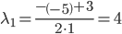
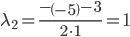
Исходное уравнение определяет эллипс (λ₁ > 0; λ₂ > 0)
Вид квадратичной формы:
x² + 4y²
Выделяем полные квадраты:
для x₁:
(x₁²-2•3x₁ + 3²) -1•3² = (x₁-3)²-9
для y₁:
4(y₁²+2•³/₈y₁ + (³/₈)²) -4•(³/₈)² = 4(y₁+³/₈)²-⁹/₁₆
В итоге получаем:
(x₁-3)²+4(y₁+³/₈)² = ²⁰¹/₁₆
Разделим все выражение на ²⁰¹/₁₆
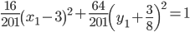
Полуоси эллипса:
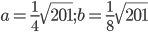
Найдем координаты фокусов F₁(-c;0) и F₂(c;0), где c - половина расстояния между фокусами
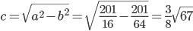
Итак, фокусы эллипса:
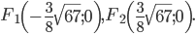
Тогда эксцентриситет будет равен:
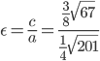
Решение было получено и оформлено с помощью сервиса:
Приведение кривой второго порядка к каноническому виду

